Информация от УВД по ЮЗАО от 05.08.2024
05.08.2024
Сотрудниками ППСП ОМВД России по району Котловка задержана подозреваемая в краже
Сотрудники ОВ ППСП ОМВД России по району Котловка задержали подозреваемую в краже товара.
Установлено, что злоумышленница, находясь в помещении торгово-выставочного центра, расположенного на Нахимовском проспекте, воспользовалась отсутствием людей вокруг, а также тем, что за ее действиями никто не наблюдает, похитила в одном из павильонов товар стоимостью около 18 тысяч рублей, после чего с похищенным скрылась.
В результате проведения проверочных мероприятий сотрудниками полиции установлена и задержана подозреваемая, ею оказалась 50-летняя жительница столицы. Похищенным товаром она распорядилась по своему усмотрению.
Дознанием ОМВД России по району Котловка по данному факту возбуждено уголовное дело по признакам преступления, предусмотренного частью 1 статьи 158 УК РФ «Кража». В настоящее время в отношении подозреваемой избрана мера пресечения в виде подписки о невыезде и надлежащем поведении.
Пресс-служба УВД по ЮЗАО
(499) 129-75-56
Полицейские патрульно-постовой службы ОМВД России по району Северное Бутово задержали подозреваемую в незаконном хранении запрещенного вещества
Сотрудники ОР ППСП ОМВД России по району Северное Бутово задержали подозреваемую в хранении наркотического средства – мефедрон.
Установлено, что в ночное время в ходе несения службы на Старокачаловской улице выявлена подозрительная гражданка, которая увидела служебный автомобиль и начала заметно нервничать. Во время беседы с правоохранителями 30-летняя жительница столицы на вопрос о наличии при ней запрещенных веществ ответила положительно.
Полицейскими было принято решение о проведении личного досмотра, в результате которого в наружном кармане кофты у женщины обнаружен и изъят сверток с неизвестным веществом внутри. Согласно проведенному исследованию, изъятое содержит в своем составе наркотическое средство – мефедрон, массой более 0,3 грамма.
По данному факту дознанием ОМВД России по району Северное Бутово возбуждено уголовное дело по признакам преступления, предусмотренного частью 1 статьи 228 УК РФ «Незаконные приобретение, хранение, перевозка, изготовление, переработка наркотических средств, психотропных веществ или их аналогов, а также незаконные приобретение, хранение, перевозка растений, содержащих наркотические средства или психотропные вещества, либо их частей, содержащих наркотические средства или психотропные вещества». В отношении подозреваемой избрана мера принуждения в виде обязательства о явке.
Пресс-служба УВД по ЮЗАО
(499) 129-75-56
На юго-западе столицы полицейские напоминают о дистанционных мошенниках
Будьте бдительны.
При покупке товаров на сайтах «Авито», «Юла» и т.д., НИКОГДА не совершайте никаких манипуляций со своими банковскими счетами и кредитными карточками по указанию лиц, звонящих Вам по телефону, или просящих через мессенджер пройти по ссылке для оплаты – ПОЛЬЗУЙТЕСЬ ТОЛЬКО СЕРВЕРОМ ОПЛАТЫ ТОРГОВОЙ ПЛОЩАДКИ.
Сотрудники правоохранительных органов НИКОГДА не требуют переводить денежные средства на иные банковские счета – это МОШЕННИКИ.
При покупке товаров через Интернет тщательно проверяйте адрес и название сайта магазина, на мошеннических сайтах название торговой марки, как правило, искажено и отличается на одну букву.
Помните, что настоящие работники поликлиник и иных медицинских учреждений НЕ СООБЩАЮТ результаты анализов по телефону, НЕ ДОСТАВЛЯЮТ лекарства, НЕ ТРЕБУЮТ срочного перевода денег без очной консультации и обследования - это МОШЕННИКИ.
Если Вам звонят по телефону и сообщают якобы о краже денег с Вашего банковского счета - ПОЛОЖИТЕ ТРУБКУ и САМИ перезвоните в свой банк по телефонам, указанным на кредитной карте или официальном сайте банка. НИКОГДА НЕ ПЕРЕВОДИТЕ свои деньги на другие счета по указанию звонящих вам лиц.
В последние дни участились случаи нового вида обмана – «родственник попал в беду, в ДТП, в больницу, задержан полицией». МОШЕННИКИ по телефону просят деньги передать курьеру.
Если Вам позвонили с незнакомого номера и тревожно сообщили, что близкие попали в беду, НЕ ТОРОПИТЕСЬ ОТДАВАТЬ ДЕНЬГИ, позвоните родственникам, чтобы убедится, что с ними все в порядке.
БУДЬТЕ ВНИМАТЕЛЬНЫ И ОСТОРОЖНЫ! Телефон Дежурной части УВД: (499) 124-47-01
Пресс-служба УВД по ЮЗАО
(499) 129-75-56
Сотрудники полиции юго-запада Москвы поблагодарили граждан за активное участие в деятельности Управления
В ОМВД России по Обручевскому району чествовали граждан, принимавших активное участие в организации детских мероприятий.
Ежегодно сотрудники полиции юго-запада столицы осуществляют организацию профилактических и праздничных мероприятий для детей и подростков. Одним из главных праздников стал Международный день защиты детей, где главными гостями стали сотрудники полиции, а также мотолюбители, которые предоставили свою технику для маленьких ребятишек, чтобы они смогли изучить ее и попробовать себя в роли настоящего байкера.
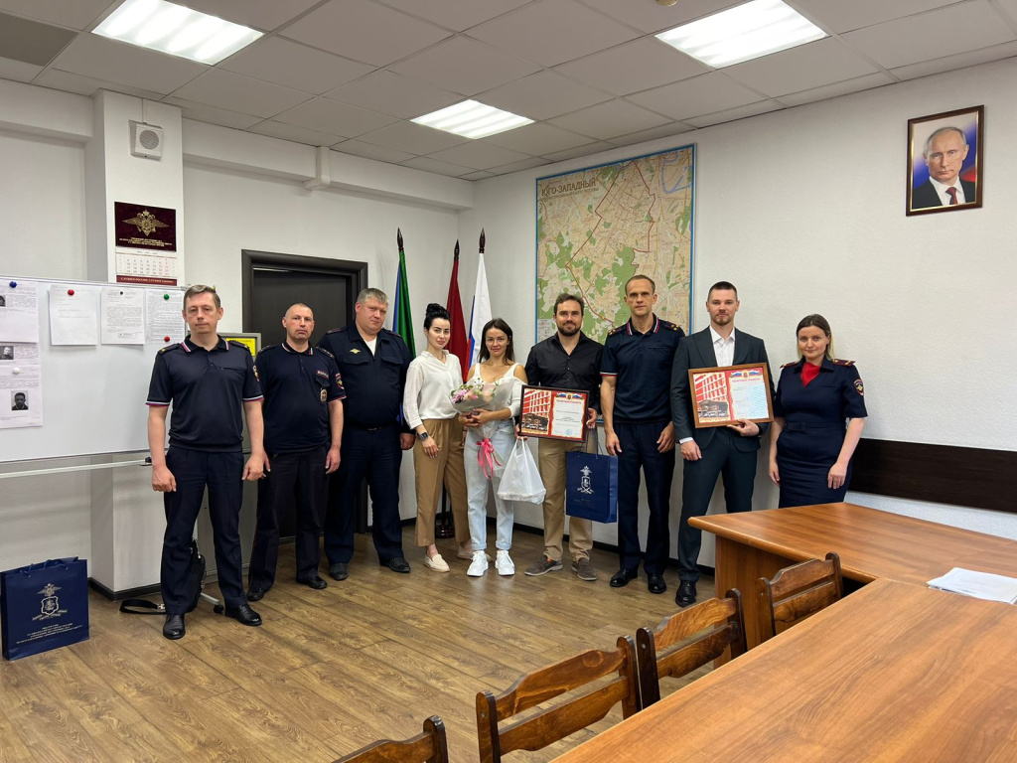
Начальник ОМВД России по Обручевскому району полковник полиции Николай Ефремов совместно с руководящим составом Отдела вручили почетные грамоты УВД по ЮЗАО ГУ МВД России по г. Москве за активное сотрудничество, творческую инициативу и помощь в организации и проведении патриотических и праздничных мероприятий, способствующих формированию правовой культуры граждан и повышению имиджа сотрудников правоохранительных органов Анастасии Галактионовой, Александру Рослякову и Максиму Черемушкину.
Полицейские поблагодарили гостей, а также выразили уверенность в дальнейшей совместной плодотворной работе по подготовке и организации профилактических и праздничных мероприятий для подрастающего поколения.
Пресс-служба УВД по ЮЗАО
(499) 129-75-56

Адрес страницы: http://cheremush.mos.ru/atc/detail/12506807.html
Управа района Черемушки города Москвы

